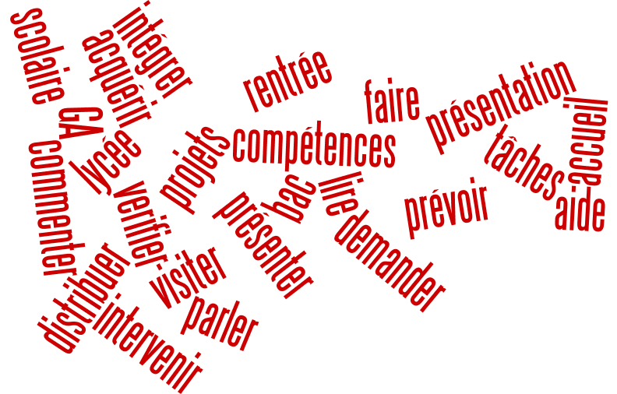



Équipe d'organisation :
BONNEAU Méline OVATSYAN Elizabeth
BOURION Météryle ATES Selen
FALLONE Solène ARTUS Doriane
DA CRUZ Kenzy COURTEL Maxime
KORKMAZ Enes TEXIER Mélanie
LERNOULD Tony TOFFOLETTI Elsa
RENOU Mélanie

